**EVALUASI PERLAKUAN AKUNTANSI MURABAHAH**

**PADA PRODUK MIKRO**

**DI PT. BANK SYARIAH MANDIRI KCP PASAR BARU**

**SKRIPSI**

Sebagai Salah Satu Syarat Untuk Memperoleh Gelar

Sarjana Ekonomi Pada

Program Studi Akuntansi



Disusun Oleh :

**NURUL AMALIA CHAIRUNA**

**NIM : 2013.35.2171**

**SEKOLAH TINGGI ILMU EKONOMI AHMAD DAHLAN**

**JAKARTA**

**2015**

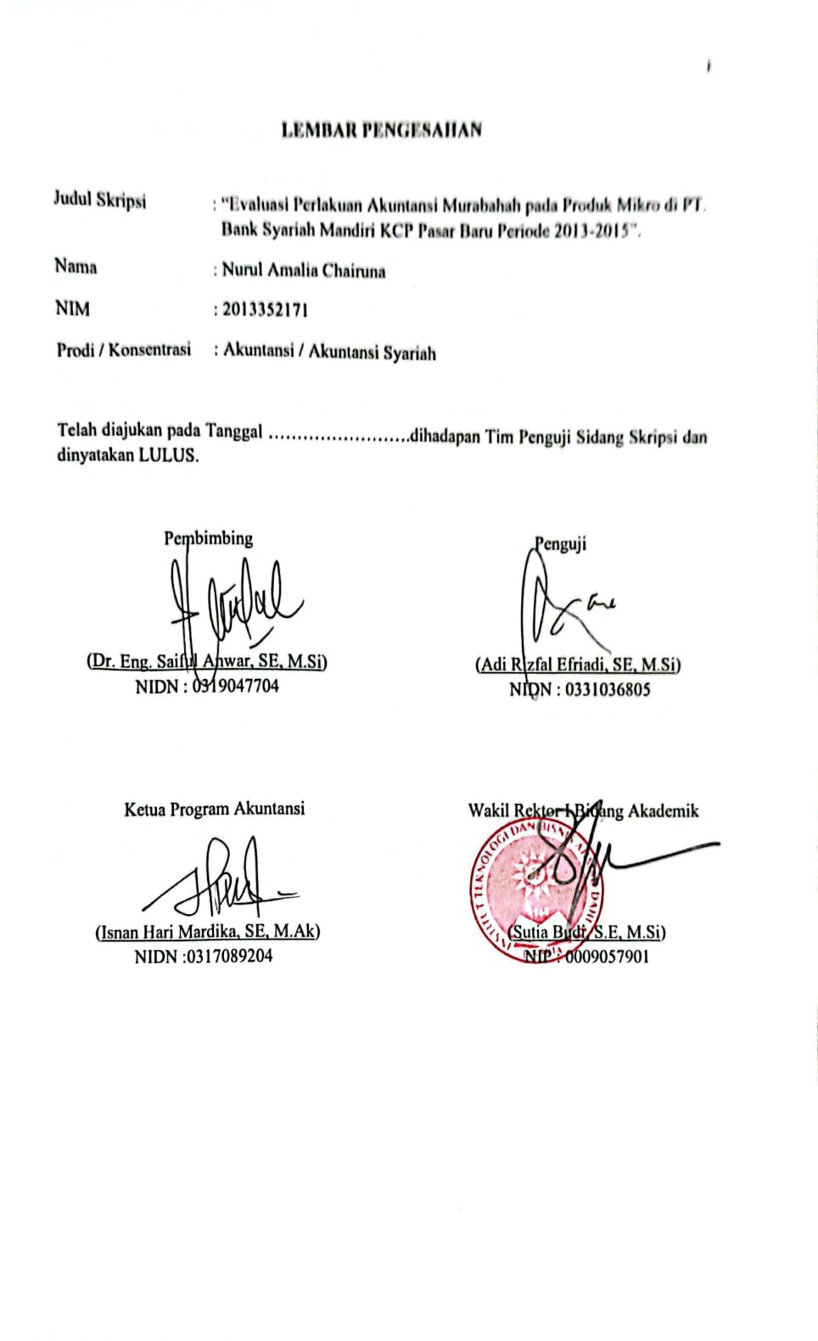

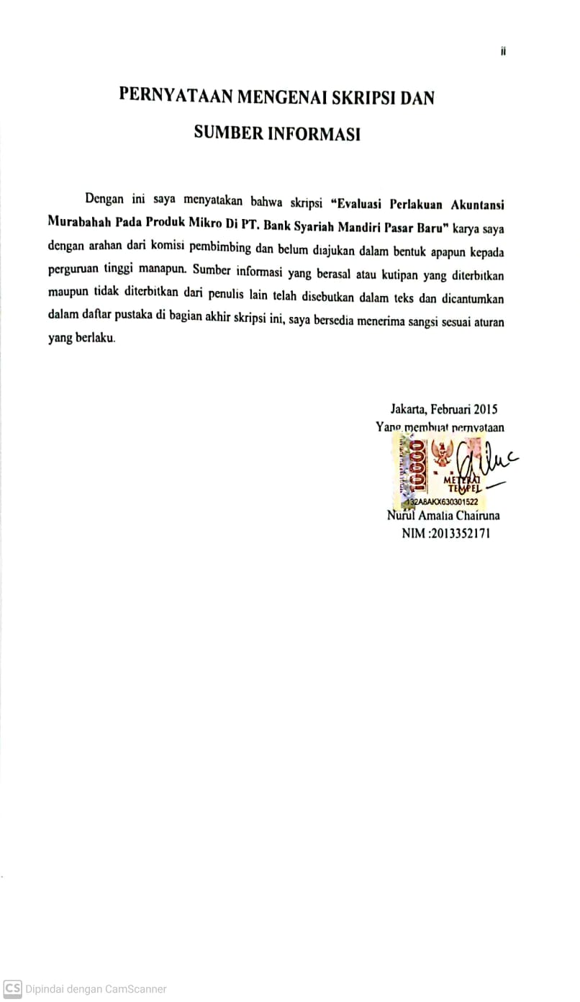

**KATA PENGANTAR**

Segala puji dan syukur penulis panjatkan kehadirat Allah SWT, karena berkat rahmat, hidayah dan karunia-Nya maka penulis dapat menyelesaikan skripsi ini dengan judul “**EVALUASI PERLAKUAN AKUNTANSI MURABAHAH PADA PRODUK MIKRO DI PT. BANK SYARIAH MANDIRI KCP PASAR BARU”**

Skripsi ini diajukan untuk memenuhi salah satu syarat dalam menempuh ujian Sarjana Ekonomi di STIE Ahmad Dahlan Jakarta. Penulis menyadari bahwa penyusunan skripsi ini masih banyak terdapat kekurangan dan masih jauh dari kesempurnaan, hal ini dikarenakan keterbatasan kemampuan yang penulis miliki. Atas segala kekurangan dan ketidak sempurnaan skripsi ini, penulis sangat mengharapkan masukan, kritik dan saran yang bersifat membangun kearah perbaikan dan penyempurnaan skripsi ini.

Pada kesempatan ini dengan segala hormat dan rendah hati, penulis mengucapkan terima kasih yang sebesar-bsarnya kepada :

1. Bapak Dr. Eng. Saiful Anwar, SE, M.Si. selaku dosen pembimbing yang telah bersedia meluangkan waktu dan tenganya untuk memberikan petunjuk, bimbingan, dan pengarahan pada penulis dalam menyusun skripsi ini.
2. Ayah dan ibu yang selalu support saat penulisan skripsi ini.
3. Ibu Henny Mulyati, SE, M.Com selaku pembimbing akademik.
4. Teman-teman di PT. Bank Syariah Mandiri KCP Pasar Baru Jakarta yang sudah membantu dalam kegiatan penelitian penulis terutama Bapak Herry Dauhan selaku Kepala KCP, Bapak Sofyan Widiyana selaku Operasional Officer, serta tidak lupa kepada Team Warung Mikro Bapak Kemas M. Fahriza dan rekan-rekan yang tidak bisa disebutkan satu per satu.
5. Segenap dosen dan staff STIE Ahmad Dahlan Jakarta yang telah membekali penulis sengan ilmu pengetahuan selama ini.
6. Suci Rahmawti, Yuli Listiowanti, dan Rini Andriani, yang telah menjadi teman dekat penulis.
7. Seluruh mahasiswa/I S1 Akuntansi STIE Ahmad Dahlan Jakarta.
8. Seluruh pihak yang tidak dapat disebutkan satu per satu yang telah membantu penulis dalam menyusun skripsi ini.

Akhir kata penulis mengucapkan terima kasih kepada semua pihak yang telah membantu dan penulis berharap semoga skripsi ini dapat bermanfaat bagi kita semua dan menjadi bahan masukan bagi dunia pendidikan.

*Wassalamu’alaikum Wr. Wb.*

Jakarta, Februari 2015

Penulis

(Nurul Amalia Chairuna)

**ABSTRAK**

**EVALUASI PERLAKUAN AKUNTANSI MURABAHAH PADA PRODUK MIKRO DI PT. BANK SYARIAH MANDIRI KCP PASAR BARU PERIODE 2013-2015. Dibawah bimbingan Dr. Eng. Saiful Anwar, SE, M.Si**

PT. Bank Syariah Mandiri adalah salah satu perbankan syariah di Indonesia yang memiliki produk-produk yang bernuansa syariah yang sesuai hukum Islam. Akuntansi pada hakikatnya mencatat transaksi yang dilakukan perusahaan, karena ada perbedaan sistem yang menimbulkan perbedaan pencatatan dan memungkinkan juga pengungkapan. Oleh karena tidak diberlakukannya sistem riba (bunga) dalam kegiatan bank syariah, maka dalam hal jual-beli murabahah akan berbeda perlakuan akuntansinya dibandingkan akuntansi jual-beli barang pada umumnya pada perusahaan konvensional. Berkaitan dengan kegiatan operasional di dalam penyusunan laporan keuangannya PT. Bank Syariah Mandiri harus mngacu kepada PSAK (Pernyaan Standar Akuntansi Keuangan) No. 102 yang diterbitkan oleh AAOIFI *(Accounting and Auditing Organization For Islamic Financial Institutions)*, yaitu mengenai standar akuntansi murabahah.

Dalam mengakui keuntungan murabahah, pernyataan standar akuntansi keuangan (PSAK) No. 102 tentang akuntansi murabahah dalam paragraph 23 menyatakan bahwa keuntungan murabahah diakui proposional dngan besaran kas yang berhasil ditagih dari piutang murabahah. Terkaitr dengan diterbitkannya Buletin Teknis No. 09 oleh IAI sesuai dengan Fatwa DSN No. 84/DSN-MUI/XII/2012 PT. Bank Syariah Mandiri menjalani kombinasi antara PSAK No. 102 dan PSAK No. 55 hingga sekarang.

**Kata Kunci : Nasabah, Produk Mikro**

**DAFTAR ISI**

LEMBAR PENGESAHAN ..................................................................................... i

PERNYATAAN ORIENTASI SKRIPSI ................................................................ ii

KATA PENGANTAR .............................................................................................. iv

ABSTRAK ................................................................................................................ v

DAFTAR ISI ............................................................................................................. vi

DAFTAR TABEL ..................................................................................................... iv

DAFTAR GAMBAR ................................................................................................ ix

DAFTAR LAMPIRAN ............................................................................................ x

BAB I PENDAHULUAN ........................................................................................ 1

1.1.Latar Belakang …………..................................................................................... 1

1.2.Pembatasan Masalah ............................................................................................ 7

1.3. Rumusan Masalah ............................................................................................... 8

1.4.Tujuan Masalah .................................................................................................... 8

BAB II LANDASAN TEORI ................................................................................... 11

2.1. Tinjauan Pustaka ................................................................................................. 11

2.1.1. Pengertian Bank ................................................................................................ 11

2.1.2. Pengertian Bank Syariah ................................................................................... 11

2.1.3. Fungsi Bank Syariah ......................................................................................... 12

2.1.4. Kegiatan Usaha Bank Syariah ........................................................................... 14

2.2. Penelitian Terdahulu Yang Relevan ..................................................................... 15

2.2.1 Pengertian Murabahah ……………………………………………………. 15

2.2.2 Pengertian Pembiayaan Murabahah ……………………………………... 16

2.2.3 Jenis-Jenis Murabahah …………………………………………………… 17

2.2.4 Landasan Hukum dan Landasan Syariah ………………………………... 18

2.2.4.1 Landasan hokum …………………………………………………. 18

2.2.4.2 Landasan Syariah ………………………………………………… 19

2.2.4.3 Rukun dan Syarat Murabahah …………………………………… 20

2.3. Murabahah dan Aplikasinya ................................................................................ 22

2.3.1 Metode Penentuan Harga Jual……………………………………………. 22

2.3.2 Metode Angsuran Pokok dan Margin ……………………………………. 24

2.3.3 Perlakuan Akuntansi PSAK No. 102 …………………………………….. 26

2.3.4 Pernyataan Standar Akuntansi Keuangan PSAK No. 55 ………………… 33

2.4. Hasil Penelitian Terdahulu .................................................................................... 34

2.5. Kerangka Berfikir ………………………………………………………………. 35

BAB III METODE PENELITIAN ............................................................................. 36

3.1. Desain Penelitian ................................................................................................... 36

3.2. Objek Penelitian .................................................................................................... 36

3.3. Fokus Penelitian .................................................................................................... 36

3.4. Teknik Pengumpulan Data..................................................................................... 37

3.5. Teknik Analisa Data ……………………………………………………………. 38

BAB IV ANALISIS DATA DAN PEMBAHASAN ................................................. 39

4.1. Gambaran Umum PT. Bank Syariah Mandiri ........................................................ 39

4.1.1 Sejarah Singkat …………………………………………………………….. 39

4.1.2 Visi dan Misi ……………………………………………………………….. 41

4.1.3 Dewan pengawasan Syariah ……………………………………………….. 41

4.1.4 Struktur Organisasi ………………………………………………………… 43

4.1.5 Produk-produk PT. Bank Syariah Mandiri .,……………………………….. 44

4.2. Kegiatan Pembiayaan Murabahah .......................................................................... 50

4.3. Perlakuan Akuntansi Pembiayaan Murabahah ....................................................... 57

4.4. Perhitungan Margin Murabahah …………………………………………………. 70

BAB V PENUTUP ........................................................................................................ 73

5.1. Kesimpulan ............................................................................................................. 73

5.2. Saran ....................................................................................................................... 74

DAFTAR PUSTAKA ................................................................................................... 75

LAMPIRAN-LAMPIRAN

**DAFTAR TABEL**

Tabel 4.1: Margin yang berlaku ditetapkan setara price ……………………………… 57

Tabel 4.2: Pencatatan (Pengakuan dan Pengukuran) Perlakuan Akuntansi PT. Bank Syariah Mandiri dan Perlakuan PSAK No. 102 ………………………......................... 58

Tabel 4.3: Penyajian Perlakuan Akuntansi PT. Bank Syariah Mandiri dan Perlakuan Akuntansi menurut PSAK 102 ....................................................................................... 59

Tabel 4.4: Pengungkapan Perlakuan Akuntansi PT. Bank Syariah Mandiri dan Perlakuan Akuntansi menurut PSAK 102 ....................................................................................... 60

Tabel 4.5: Tabel Schadule .............................................................................................. 64

Tabel 1.5: Tabel Angsuran Anuitas ................................................................................ 67

DAFTAR GAMBAR

Gambar 1.1: Kerangka Berfikir ................................................................................. 35

Gambar 4.1: Keanggotaan DPS ................................................................................. 42

Gambar 4.2: Struktur Organisasi ............................................................................... 43